Баг репорт

Баг №1

1. Место нахождения бага: Личный кабинет студента, заметки

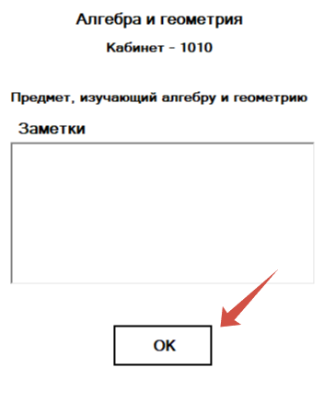

1. Реальный результат: после заполнения заметок, при нажатии кнопки ОК, заметки не сохраняться в той дисциплине, которая была выбрана
2. Ожидаемый результат: после заполнения заметок, при нажатии кнопки ОК, в заметках по выбранной дисциплине, должна сохраниться запись
3. Статус: некритическая

Баг №2

1. Место нахождения бага: личный кабинет студента и личный кабинет администратора

1.1 Баг в личном кабинете студента

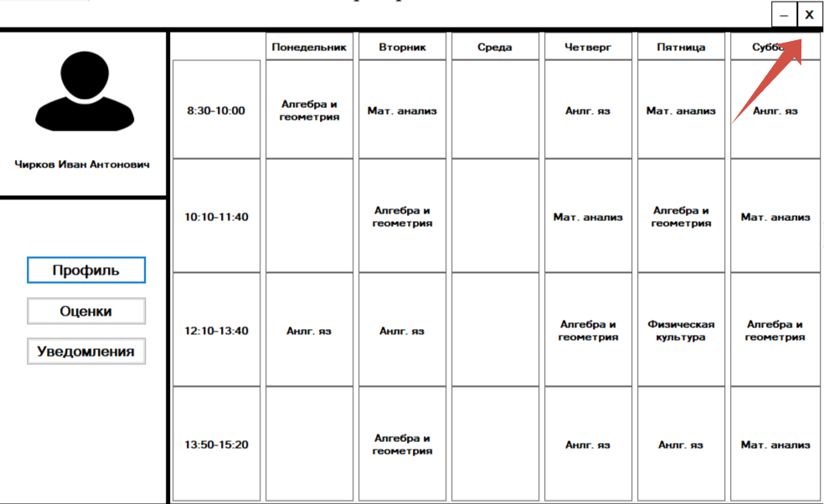

1.2 Баг в личном кабинете администратора

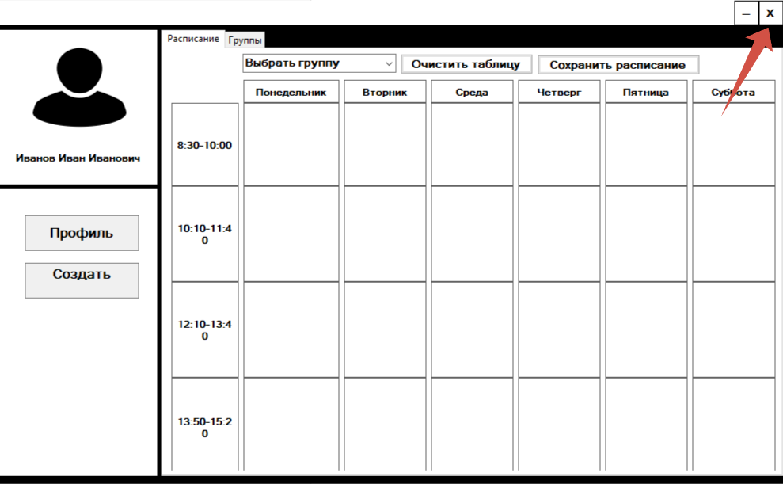

1. Реальный результат: при нажатии на крестик, окно сворачивается, но приложение продолжает работать
2. Ожидаемый результат: после нажатия на крестик, сворачивается окно и приложение завершает свою работу
3. Статус: некритическая

Баг №3

1. Место нахождения бага: Личный кабинет студента

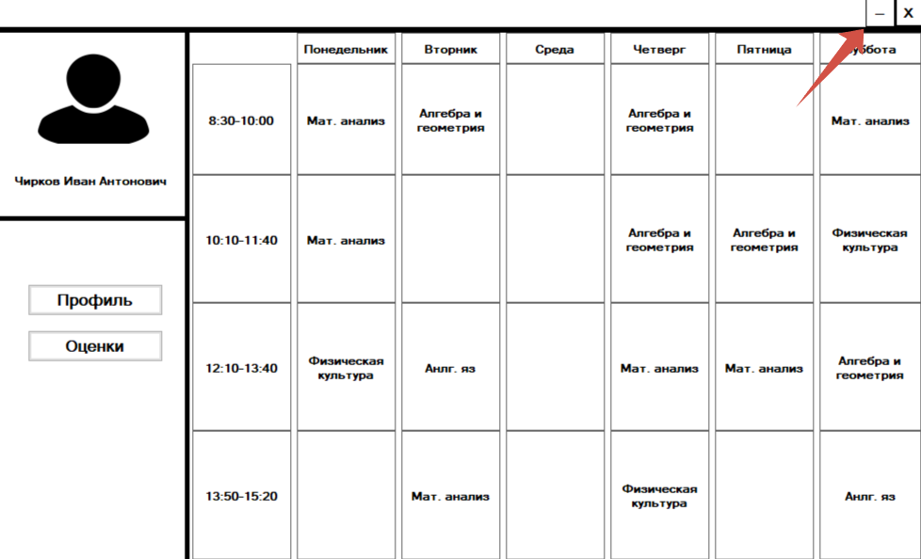

1. Реальный результат: кнопка “свернуть” не имеет никакого функционала
2. Ожидаемый результат: после нажатия кнопки “свернуть”, приложение сворачивается, но не закрывается
3. Статус: некритическая

Баг №4

1. Место нахождения бага: окно авторизации

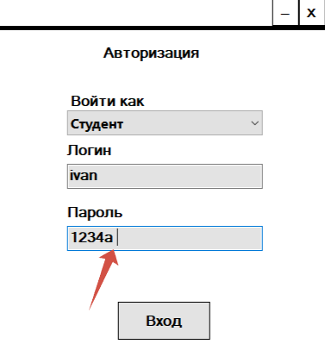

1. Реальный результат: при оставлении пробела в конце строки логина или пароля, выдаёт сообщение: (при вводе логина с пробелом в конце строки) неверный логин, (при вводе пароля с пробелом в конце строки) неверный пароль
2. Ожидаемый результат: при вводе верного логина или пароля с пробелом в конце строки, авторизация пользователя проходит успешно
3. Статус: некритическая

Баг №5

1. Место нахождения бага: профиль пользователя

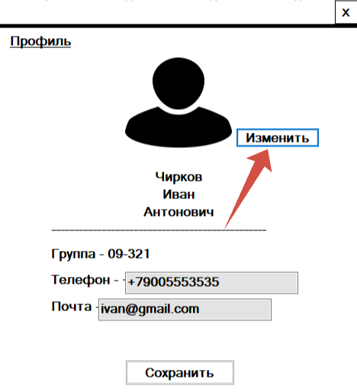

1. Реальный результат: при изменении фотографии пользователя, выбранная фотография появляется только после повторного запуска приложения
2. Ожидаемый результат: при изменении фотографии пользователя, выбранная фотография появляется после нажатия кнопки “сохранить”
3. Статус: некритическая